İÇİNDEKİLER

**Sayfa**

İÇİNDEKİLER I

1. HYDRAULIC CALCULATION 1

1.1. Offline /Online Mod 1

2. EXCEL VERİTABANI 1

2.1. Sistem Parametreleri 1

2.1.1. Boşluk Değerleri 1

2.1.2. Ünite Tipi 1

2.2. Klasik Hesaplama 1

2.2.1. Motor 1

2.2.2. Kampana 2

2.2.3. Pompa-1 2

2.2.4. Pompa-2 2

2.2.5. Pompa-3 2

2.2.6. Kilit Motor 2

2.2.7. Kilit Pompa 3

2.2.8. Valf Tipi-1 3

2.2.9. Valf Tipi-2 3

2.2.10. Parça-Kampana-1K 3

2.2.11. Parça-Kampana-2K 3

2.2.12. Parça-Pompa 3

2.2.13. Parça-Motor 4

2.2.14. Parça-Kaplin 4

2.2.15. Parça-Soğutucu 4

2.2.16. Parça-Valf Blokları 4

2.2.17. Parça-Basınç Şalteri 4

2.2.18. Parça-Standart 4

2.3. Hidros Hesaplama 5

2.3.1. Hidros-380 5

2.3.2. Hidros-220 5

2.3.3. Hidros-Pompa 5

2.3.4. Hidros-Tank-Dikey 5

2.3.5. Hidros-Tank-Yatay 5

2.3.6. Hidros-Platform 5

2.3.7. Hidros-Valf-Deger 5

2.3.8. Parça-Hidros-Motor380 5

2.3.9. Parça-Hidros-Motor220 5

2.3.10. Parça-Hidros-Pompa 5

2.3.11. Parça-Hidros-Pompa-Civata 5

2.3.12. Parça-Hidros-Tank-Dikey 5

2.3.13. Parça-Hidros-Tank-Yatay 5

2.3.14. Parça-Hidros-Valf-Dikey-Tek 5

2.3.15. Parça-Hidros-Valf-Dikey-Çift 6

2.3.16. Parça-Hidros-Valf-Dikey-ÇiftESP 6

2.3.17. Parça-Hidros-Valf-Yatay-Tek 6

2.3.18. Parça-Hidros-Valf-Yatay-Çift 6

2.3.19. Parça-Hidros-Valf-Yatay-ÇiftESP 6

2.3.20. Parça-Hidros-Platform-Devirmeli 6

2.3.21. Parça-Hidros-Genel 6

2.3.22. Parça-Hidros-Tam 6

2.3.23. Parça-Hidros-Tam-Yatay 6

2.3.24. Parça-Hidros-Tam-Dikey 6

2.3.25. Parça-Hidros-ESP-Yok 6

2.3.26. Parça-Hidros-Özel-Tek-Valf 6

3. KLASIK HESAPLAMA 7

3.1. UI 7

3.1.1. Use-Case 7

3.1.2. Hesaplama Diyagramı 8

4. HIDROS HESAPLAMA 9

4.1. UI 9

4.1.1. Use-Case 9

4.1.2. Hesaplama Diyagramı 10

5. DEVELOPER 11

5.1. Kaynak Kodlar & Release 11

Hydraulic Calculation

Offline / Online Mod

Program bünyesinde iki farklı mod barındırmaktadır. Bu modlardan ilki internet erişimi gerektirmeyen ve bazı özellikleri (profil yönetimi, hesaplama dosyası eşleme sistemi) pasif bırakan offline moddur.

İkinci mod olan online mod ise tamamın çevrimiçi olarak profil yönetimine sahip olan ve hesaplama dosyalarını sunucuyla eşlemenize izin veren moddur.

Excel Veritabanı

Sistem Parametreleri

Programın çalışması süresince temel olarak kullanılan parametrelerin yer aldığı excel sayfalarıdır.

Boşluk Değerleri

Ünite Tipi (Deprecated – Eski Sürüm)

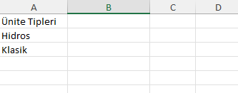

Klasik Hesaplama

Oluşturduğumuz excel veritabanında klasik hesaplamaya ait olan alandır ve bu alandaki excel sayfaları yalnızca klasik hesaplama için kullanılmıştır.

Motor

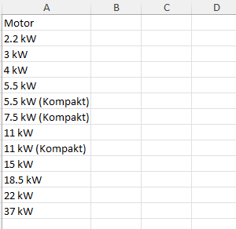

Kampana

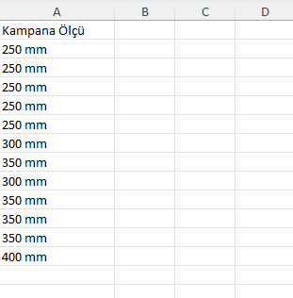

Pompa-1

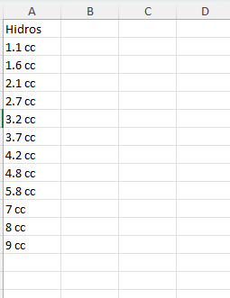

Pompa-2

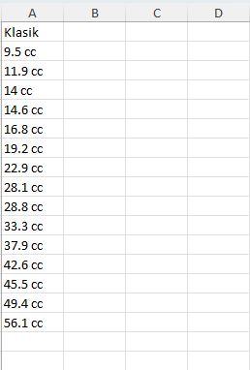

Pompa-3

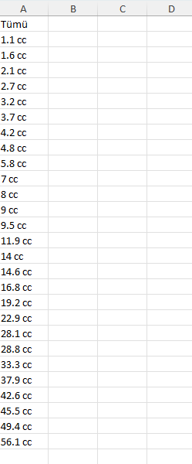

Kilit Motor

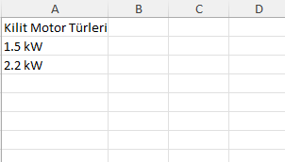

Kilit Pompa

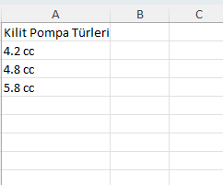

Valf Tipi-1

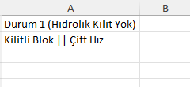

Valf Tipi-2

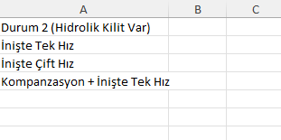

Parça-Kampana-1K

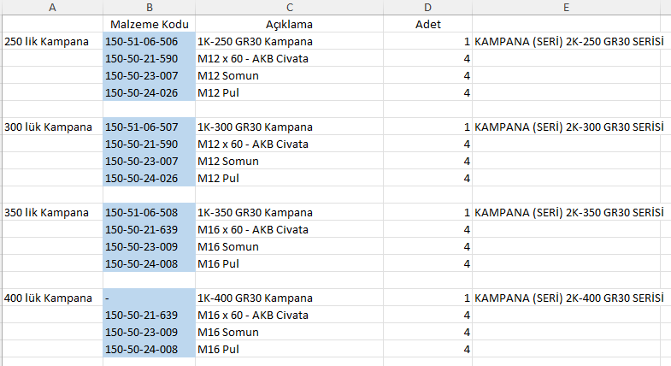

Parça-Kampana-2K

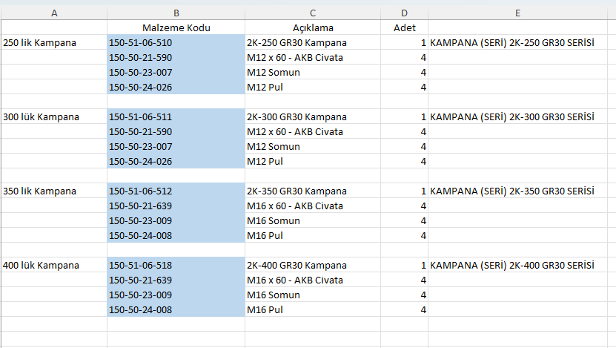

Parça-Pompa

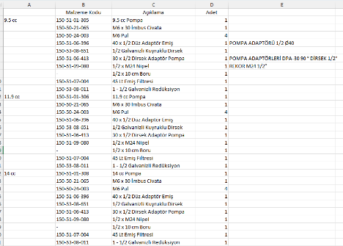

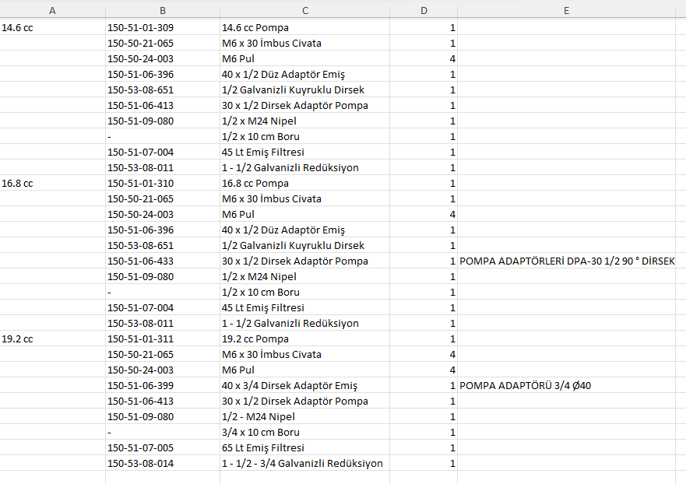

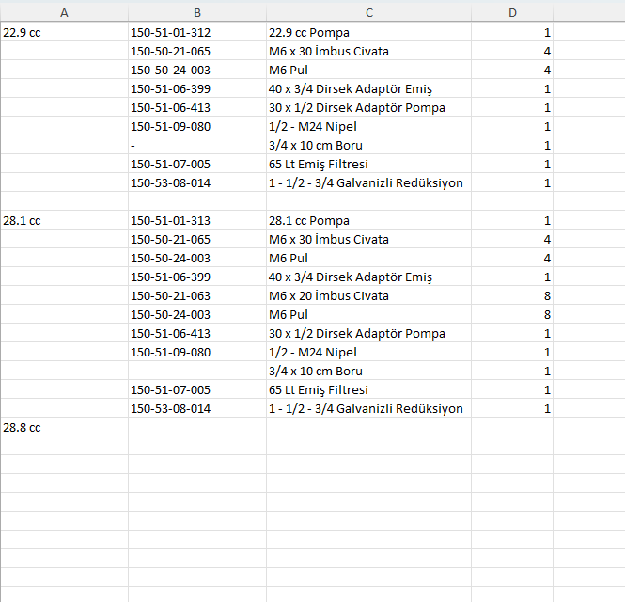

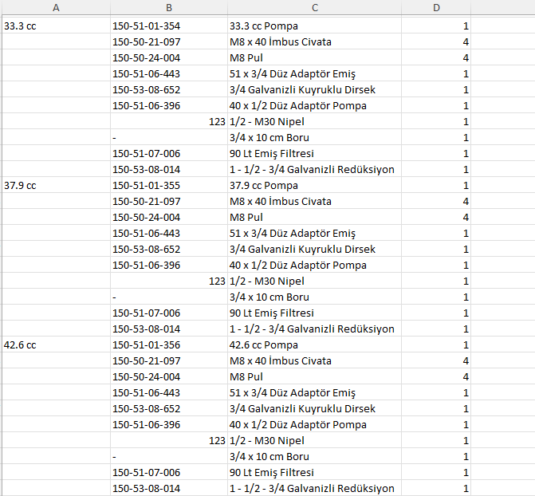

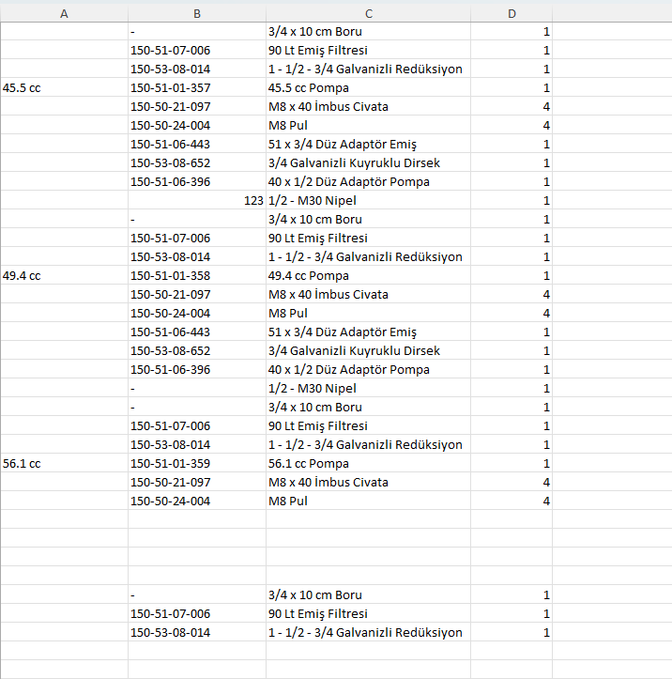

Parça-Motor

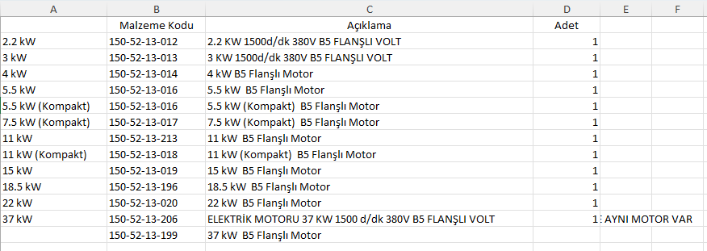

Parça-Kaplin

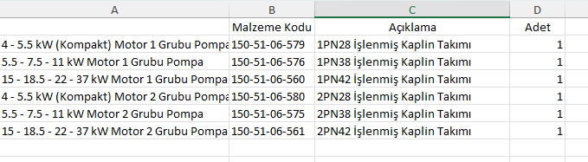

Parça-Soğutucu

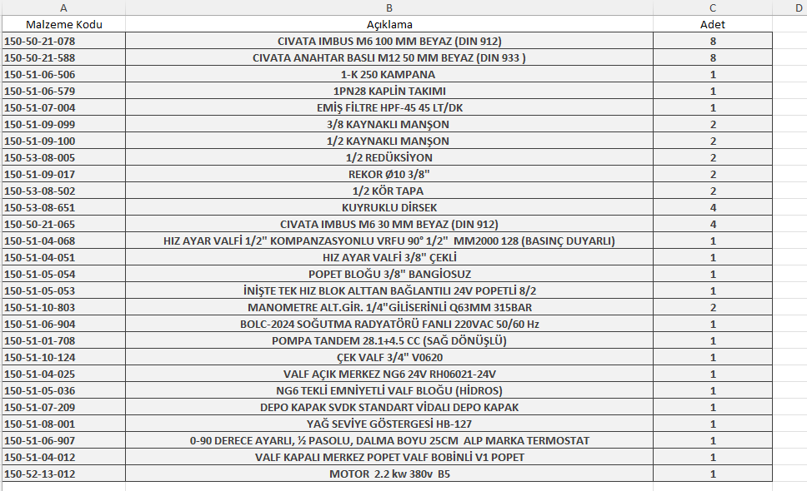

Parça-Valf Blokları

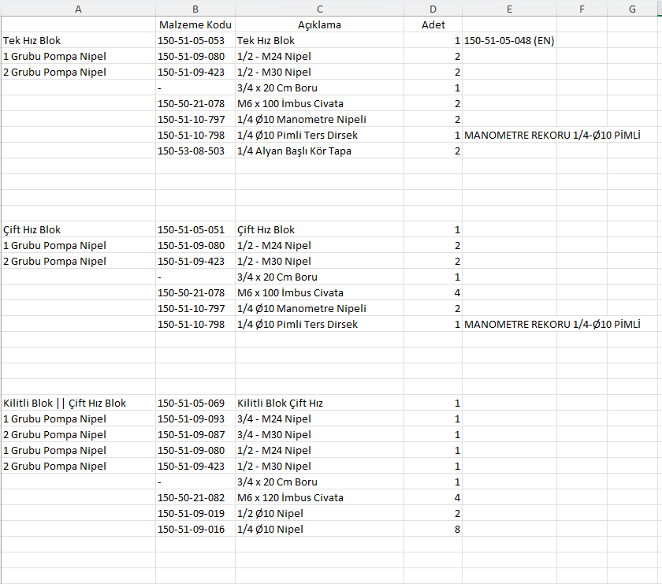

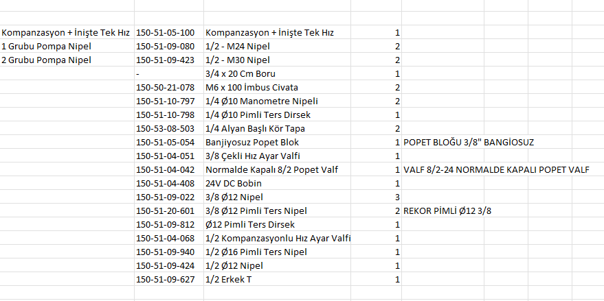

Parça-Basınç Şalteri

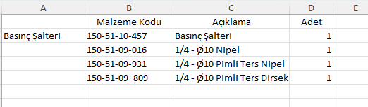

Parça-Standart

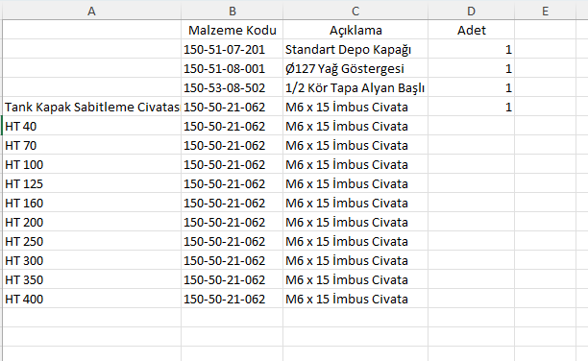

Hidros Hesaplama

Oluşturduğumuz excel veritabanında hidros hesaplamaya ait olan alandır ve bu alandaki excel sayfaları yalnızca klasik hesaplama için kullanılmıştır.

Hidros-380

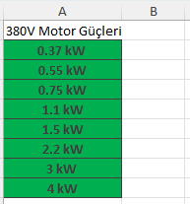

Hidros-220

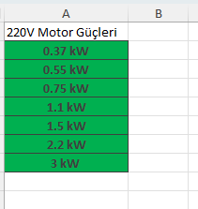

Hidros-Pompa

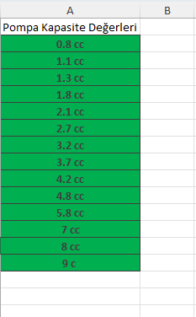

Hidros-Tank-Dikey

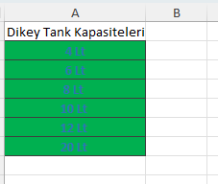

Hidros-Tank-Yatay

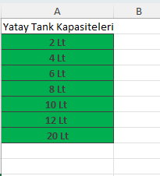

Hidros-Platform

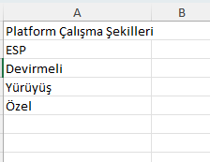

Hidros-Valf-Değer

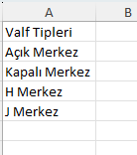

Parça-Hidros-Motor380

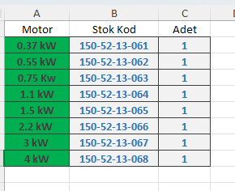

Parça-Hidros-Motor220

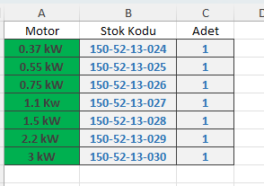

Parça-Hidros-Pompa

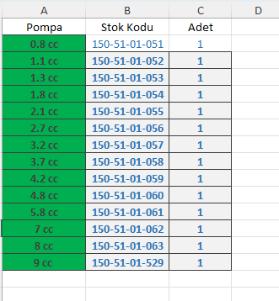

Parça-Hidros-Pompa-Civata

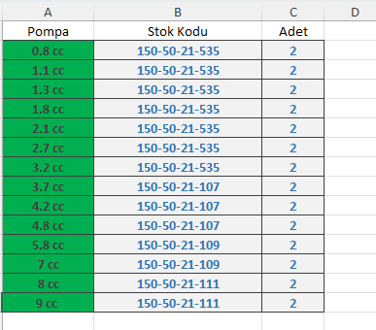

Parça-Hidros-Tank-Dikey

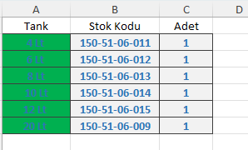

Parça-Hidros-Tank-Yatay

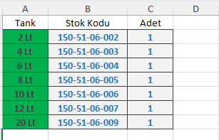

Parça-Hidros-Valf-Dikey-Tek

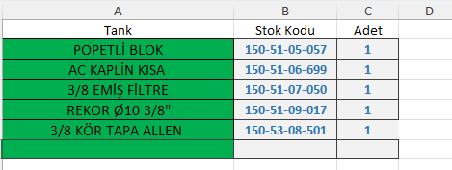

Parça-Hidros-Valf-Dikey-Çift

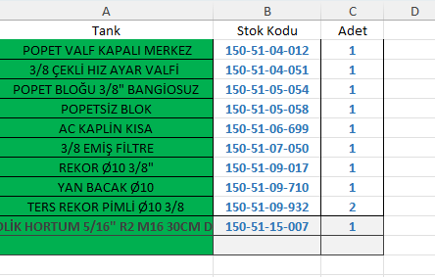

Parça-Hidros-Valf-Dikey-ÇiftESP

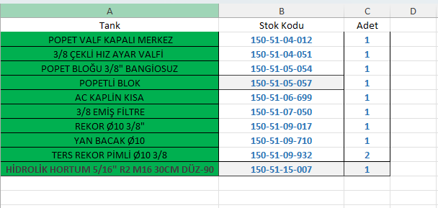

Parça-Hidros-Valf-Yatay-Tek

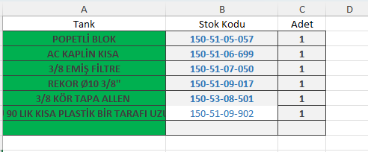

Parça-Hidros-Valf-Yatay-Çift

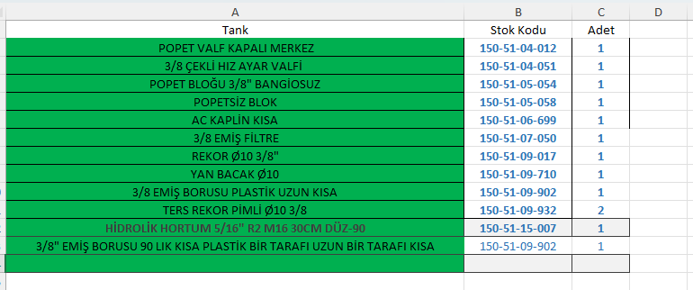

Parça-Hidros-Valf-Yatay-ÇiftESP

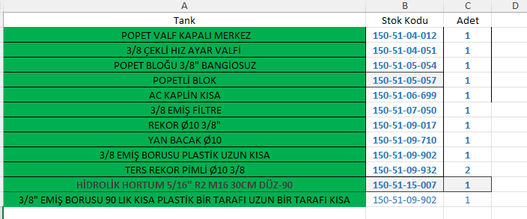

Parça-Hidros-Platform-Devirmeli

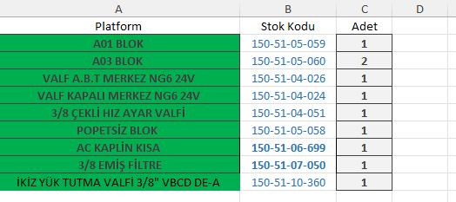

Parça-Hidros-Genel

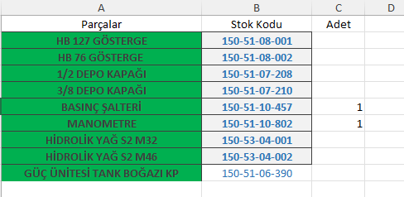

Parça-Hidros-Tam

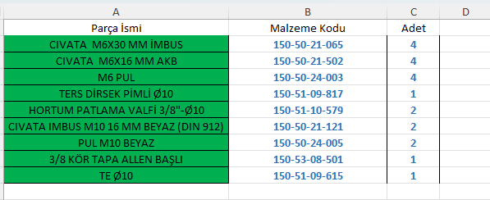

Parça-Hidros-Tam-Yatay

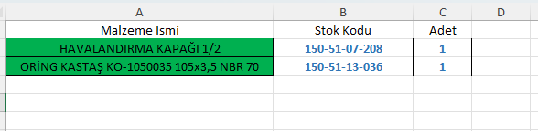

Parça-Hidros-Tam-Dikey

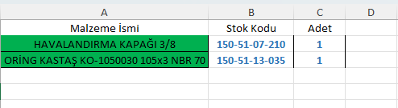

Parça-Hidros-ESP-Yok

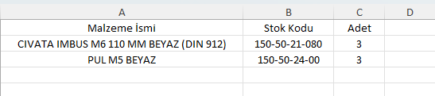

Parça-Hidros-Özel-Tek-Valf

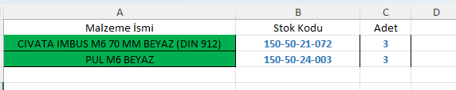

Klasik Hesaplama

UI

Bu kısımda program içerisinde kullanıcı seçimlerinin, diğer komponentleri nasıl etkilediği ve seçimler sonucu hesaplamanın nasıl yapıldığı yer almaktadır.

Use-Case

Bu kısım arayüzün nasıl kullanıldığı ve nasıl tepki verdiğiyle ilgilidir.

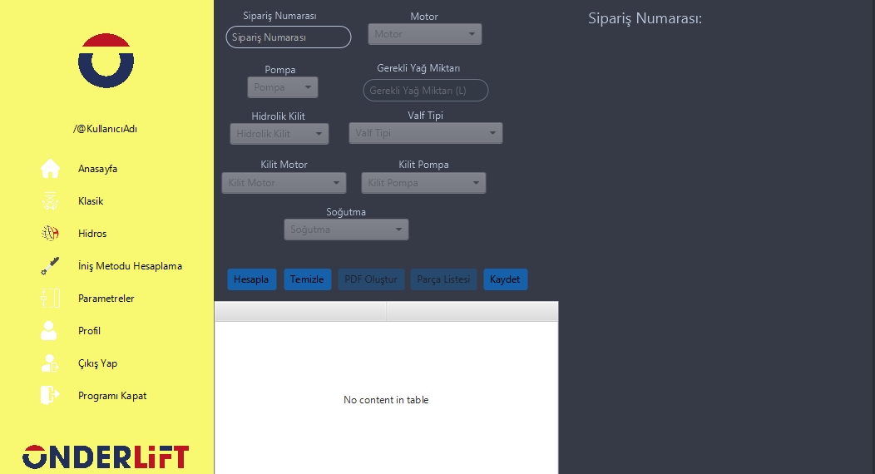

1. Kullanıcı sipariş numarası girer,
2. Girilen sipariş numarasından sonra Excel Veritabanındaki Klasik Hesaplama’ya ait olan Motor kısmındaki TÜM motorlar kullanıcıya gösterilir,
3. Motor seçimi yapıldıktan sonra Excel Veritabanındaki Klasik Hesaplama’ya ait olan Pompa-2 kısmındaki TÜM pompa seçenekleri kullanıcıya gösterilir,
4. Kullanıcının gerekli yağ miktarını girmesi beklenir,
5. Gerekli yağ miktarı girildikten sonra Hidrolik Kilit kısmı aktif edilir,
6. Kullanıcının Hidrolik Kilit seçimi beklenir,
7. Hidrolik Kilit YOK ise Valf Tipi olarak sadece Kilitli Blok || Çift Hız seçilebilir hale gelir; Eğer Hidrolik Kilit VAR ise İnişte Tek Hız, İnişte Çift Hız ve Kompanzasyon + İnişte Tek Hız seçenekleri seçilebilir hale gelir,
8. Hidrolik Kilit seçiminden sonra sistem pompa değerini kontrol eder ve eğer pompa değeri 28.1 ve üstü bir değerse Kilit Motor seçenekleri aktif edilir,
9. Kullanıcıdan Kilit Motor seçmesi beklenir,
10. Kilit Motor seçiminin ardından Kilit Pompa seçimi beklenir,
11. Son olarak kullanıcının Soğutma durumunu seçmesi beklenir,
12. Kullanıcının Hesapla butonuna basmasıyla birlikte seçimlere göre hidrolik ünite şeması arayüzda sağ tarafta kullanıcıya gösterilir.

Hesaplama Diyagramı:

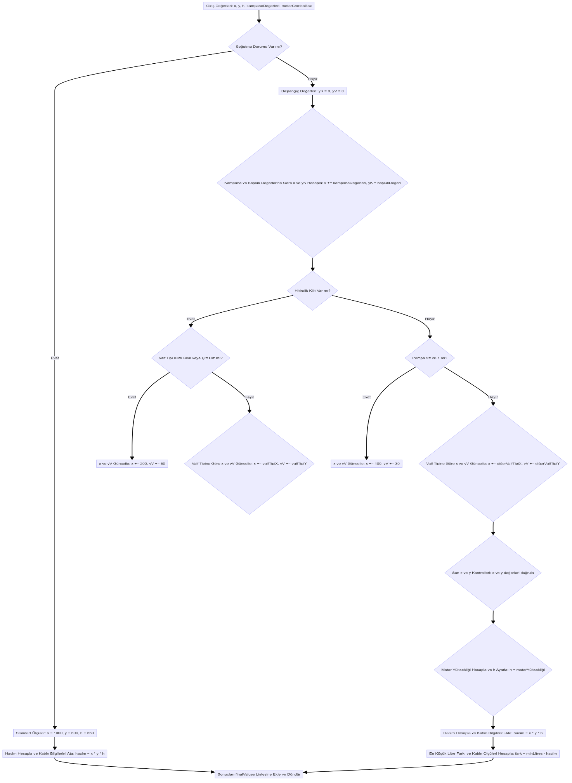

Hidros Hesaplama

UI

Bu kısımda program içerisinde kullanıcı seçimlerinin, diğer komponentleri nasıl etkilediği ve seçimler sonucu hesaplamanın nasıl yapıldığı yer almaktadır.

Use-Case

Bu kısım arayüzün nasıl kullanıldığı ve nasıl tepki verdiğiyle ilgilidir.

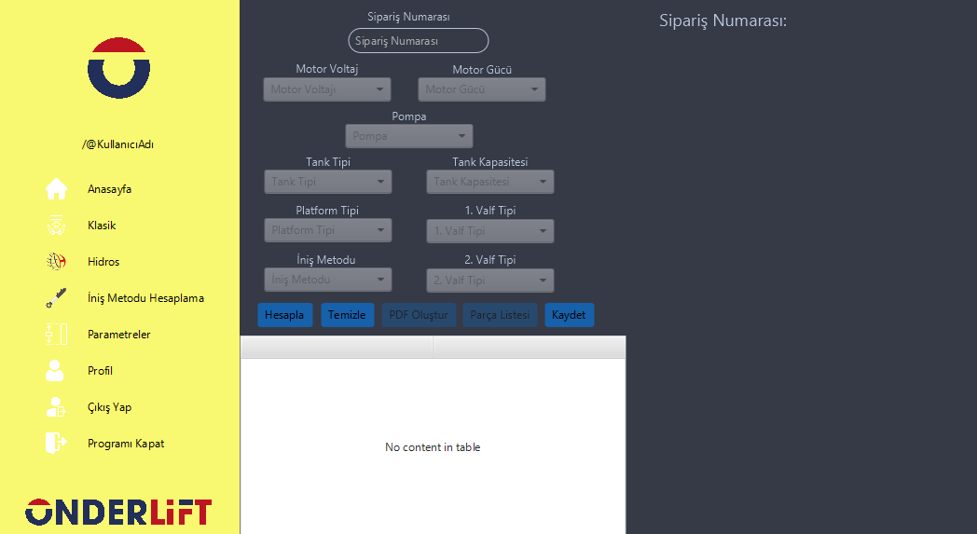

1. Kullanıcı sipariş numarası girer,
2. Girilen sipariş numarasından sonra kullanıcıdan motor voltajı alınır,
3. Alınan motor voltajından sonra Excel Veritabanındaki Hidros Hesaplama’ya ait olan Motor kısmındaki TÜM motorlar kullanıcıya gösterilir,
4. Ardından Kullanıcıdan Pompa seçmesi istenir,
5. Kullanıcının Pompa seçimi ardından Tank Tipi kullanıcıya sorulur,
6. Tank Tipi seçiminin ardından kullanıcıya Tank Kapasitesi sorulur,
7. Tank Kapasitesi seçiminin de ardından Platform Tipi sorulur,
8. Seçilen Platform Tipi ESP ise Kullanıcıya İniş Metodu Sorulur ve kullanıcı İniş Metodu seçerek seçimi tamamlar
9. Seçilen Platform Tipi Devirmeli ya da Yürüyüş ise kullanıcı seçim işlemi bitmiştir ve hesaplama yapılabilir
10. Seçilen Platform Tipi Özel ise kullanıcıya sırayla Birinci Valf ve İkinci Valf sorularak hesaplama işlemi tamamlanır.

Hesaplama Diyagramı:

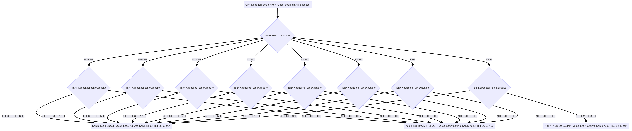

DEVELOPER

Kaynak Kodlar & Release

[Kaynak Kod için Bana Tıkla](https://github.com/hidirektor/ondergrup-hydraulic-tool)  // [Son Sürümü İndirmek için Bana Tıkla](https://github.com/hidirektor/ondergrup-hydraulic-tool/releases)